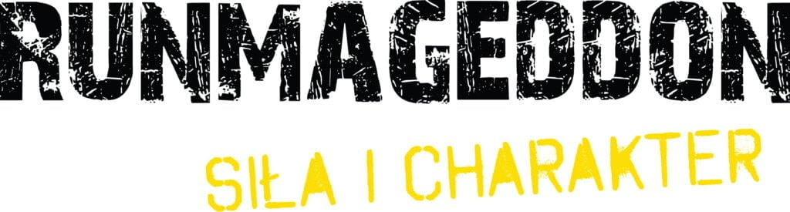
Informacja prasowa

Ślązacy nie boją się błota. Runmageddon wraca na Hałdę Kostuchna już 30 i 31 maja
Już w ostatni weekend maja najpopularniejszy cykl biegów przeszkodowych w Polsce ponownie zawita do Katowic. W industrialnej scenerii śląskiej Hałdy Kostuchna śmiałkowie sprawdzą swoje siły na trasach o różnorodnym stopniu intensywności – od 3km do 12km. Nie zabraknie również dodatkowych atrakcji na terenie miasteczka biegowego dedykowanych zarówno indywidualnym uczestnikom, jak i dzieciom, młodzieży, rodzinom oraz całym paczkom znajomych i ekipom firmowym. Runmageddon w Katowicach to okazja do sprawdzenia swoich możliwości i hartu ducha na wymagającej trasie oraz przeżycia przygody, z której wspomnienia zostaną z uczestnikami na lata. Dodatkowo w ramach rozgrzewki do weekendowego startu w formułach dziecięcych, już 28 i 29 maja w Gliwicach najmłodsi będą mogli wziąć udział w Runmageddon Kids: Demo, czyli specjalnym cyklu bezpłatnych wydarzeń promujących aktywność fizyczną wśród dzieci.
Śląska odsłona Runmageddonu to szansa na przeżycie przygody dla każdego, kto odważy się stanąć na starcie i zmierzyć z własnymi barierami. Tegoroczna edycja realizowana na Hałdzie Kostuchna pozwoli w pełni wykorzystać unikalne ukształtowanie tego poprzemysłowego terenu. Charakterystyczna, śląska lokalizacja otwiera przed organizatorami cały wachlarz możliwości w kwestii planowania tras oraz wymagających przeszkód.
– Hałda Kostuchna to miejsce o niesamowitym, surowym charakterze, które doskonale współgra z klimatem Runmageddonu. Na uczestników czeka cała masa błota, zaskakujących przeszkód oraz solidna dawka potu i uśmiechu. Zapraszamy każdego, kto chce uciec od rutyny i zapisać na swoim koncie wspomnienia, o których będzie opowiadać latami – mówi Marcin Kulczycki, dyrektor Runmageddonu w Katowicach.

Różne poziomy intensywności, ta sama dawka emocji
Katowicki Runmageddon daje zawodnikom szansę na start w formułach o różnym stopniu intensywności, dzięki czemu dopasowane pod siebie wyzwanie znajdą tu zarówno debiutanci, jak i osoby poszukujące większej dawki emocji i adrenaliny. W tym przypadku nie liczy się kondycja, a determinacja i chęć wyjścia ze strefy komfortu.
Podczas Runmageddonu w Katowicach uczestnicy mogą wziąć udział w formułach:
- Intro (¼): Dystans liczący ponad 3 kilometry, na którym pojawi się 15 przeszkód. To doskonała opcja dla tych, którzy chcą postawić swoje pierwsze kroki w świecie biegów przeszkodowych w stosunkowo komfortowych warunkach.
- Rekrut (½): 6-kilometrowa trasa z 30 przeszkodami. Wyzwanie dedykowane osobom, które są gotowe na większą porcję emocji i porządną dawkę aktywności.
- Runmageddon: Główna formuła wydarzenia, wymagająca pokonania 12 kilometrów i zmierzenia się z ponad 50 przeszkodami.
Ukończenie dystansu Rekrut (½) oraz klasycznego Runmageddonu stanowi kluczowy krok na drodze do zdobycia elitarnego tytułu Weterana, a także przybliża uczestników do zdobycia upragnionej Korony Runmageddonu.

Przeszkodowy plac zabaw dla najmłodszych
Wydarzenie w Katowicach to także dobra alternatywa na aktywne spędzenie wolnego czasu w rodzinnym gronie. Bezpieczeństwo najmłodszych jest dla organizatorów kwestią nadrzędną, dlatego wszelkie tory przeszkód zostały zaprojektowane z zachowaniem najwyższych standardów, gwarantując dzieciom beztroską i pełną radości zabawę.
Najmłodsi fani sportu mogą wystartować w formułach:
- Kids: Opcja dla dzieci w wieku od 4 do 12 lat, obejmująca kilometrową trasę i minimum 15 przeszkód. To gwarancja solidnego ubłocenia i świetnej zabawy.
- Intro U-16: Propozycja dla młodzieży w przedziale 12-15 lat, która będzie musiała zmierzyć się z 3-kilometrowym dystansem oraz 15 przeszkodami, co stanowi odzwierciedlenie formuły dla dorosłych.
- Istnieje również możliwość startu rodzinnego w formule Family, w którym na dystansie 2 kilometrów dzieci wraz z rodzicami i bliskimi pokonują wspólnie 15 przeszkód. W tym przypadku priorytetem nie jest wynik sportowy, lecz wspólnie stworzone wspomnienia i porządna dawka aktywności fizycznej.
Dodatkowo już 28 i 29 maja w Prezero Arena Gliwice w ramach Generacji Runmageddon odbędzie się Runmageddon Demo: Kids, czyli bezpłatny cykl wydarzeń dla dzieci opartych na promocji aktywności fizycznej. Dzięki temu każde dziecko – niezależnie od poziomu sprawności – będzie mogło podjąć się swojego pierwszego sportowego wyzwania w bezpiecznym i wspierającym otoczeniu, bez błota i ekstremalnych wyzwań znanych z regularnych edycji Runmageddonu.
Wszystkie informacje można znaleźć na stronie Generacji Runmageddon lub pod tym linkiem.
Oficjalny trening przed pierwszym startem
Organizatorzy Runmageddonu zadbali również o osoby, które chciałyby poznać specyfikę biegów przeszkodowych jeszcze przed oficjalnym startem wydarzenia.
Uczestnicy, którzy chcieliby podszlifować swoje umiejętności pokonywania przeszkód, właściwie rozgrzać się przed docelowym biegiem lub po prostu spędzić aktywnie czas pod okiem doświadczonego trenera mogą wziąć udział w oficjalnym treningu przed Runmageddonem. Odbędzie się on 28 maja w dwóch seriach - o godzinie 17:30 i 19:00 na Hałdzie Kostuchna.
Trening zostanie poprowadzony przez Pawła Wiendlocha, doświadczonego trenera OCR i multimedalisty Runmageddonu.

Przeszkody to nie jedyne atrakcje
Na terenie śląskiego Runmageddonu zarówno na uczestników, jak i na kibiców czekać będzie masa dodatkowych atrakcji w postaci stref partnerów, konkursów z nagrodami czy dodatkowych sportowych wyzwań. Dodatkowo, po zakończonej zabawie Runmageddończycy mogą skorzystać z rozbudowanej strefy gastronomicznej. Całe wydarzenie odbywa się z zachowaniem najwyższych standardów bezpieczeństwa i w ścisłej współpracy z lokalnymi instytucjami.
Zapisy wciąż trwają – formularz rejestracyjny na poszczególne formuły i treningi oraz szczegółowe informacje można znaleźć na stronie: www.runmageddon.pl.
Runmageddon S.A. to właściciel i operator jednej z najbardziej rozpoznawalnych marek sportowych w Polsce, czyli cyklu biegów z przeszkodami Runmageddon. Spółka odpowiada za rozwój, strategię i komercjalizację brandu, zarządzając szerokim portfelem projektów w obszarze sportu, rekreacji, rozrywki i e-commerce, w tym sieci siłowni, firmowego sklepu czy Generacji Runmageddon skupiającej szereg inicjatyw i produktów dla dzieci i rodziców. Misją holdingu jest tworzenie angażujących, wielowymiarowych doświadczeń, które łączą aktywność fizyczną, społeczność i lifestyle. Więcej informacji na temat firmy można znaleźć na www.runmageddon.pl.

